Opis przedmiotu zamówienia (OPZ)
Usługi dostarczenia materiałów gadżetowych
na potrzeby FRSE

CZĘŚĆ I- Ścianki wystawiennicze
G.1 | Ścianka reklamowa nr 1 (pop- up)
 | Wymiary | Ścianka reklamowa szerokość 2500 mm, wysokość 2300 mm; +/–10% dopuszczalna tolerancja). Trybuna wymiary 900 x 900 x 620 mm; +/–20% dopuszczalna tolerancja
 | Surowiec/materiał | Ścianka reklamowa – konstrukcja aluminiowa wzmocniona (wzmocnienia krzyżowe)
 | Kolory i technika zadruku/znakowania | Ścianka reklamowa – kolor konstrukcji srebrny. Wykonanie wydruku grafiki na PCV wg projektu przygotowanego przez zamawiającego.  Trybunka – Wykonanie wydruku grafiki (przygotowanej przez zamawiającego) na PCV.
 | Dodatkowe informacje | Ścianka reklamowa pop -up typu EFEKT, elementy ścian połączone systemem połączeń – listwy magnetyczne wpinane w stelaż, łatwy montaż (ścianka rozkładana jednym pociągnięciem), klasyczny łukowy kształt. Kufer na kółkach do transportu ścianki i grafiki. Trybuna – klasyczny łukowy kształt. W komplecie lada i półka pod akcesoria, torba transportowa (kuferek zamykany na zatrzaski).
 | Ilustracja poglądowa | 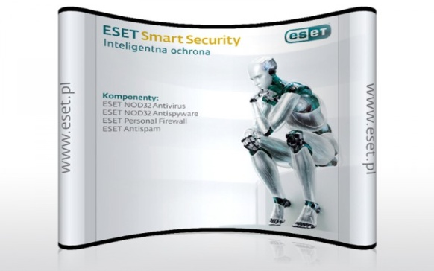
 | Szacowany nakład | 3 sztuki
 | Wycena | 1 sztuka

G.2 | Ścianka reklamowa nr 2 (wymiary 2200 x 2220)
 | Wymiary | Ścianka reklamowa szerokość 2200 mm, wysokość 2220 mm; +/–10% dopuszczalna tolerancja). Torba transportowa- 850 x 330 x 200 mm; +/–20% dopuszczalna tolerancja
 | Surowiec/materiał | Ścianka reklamowa – konstrukcja aluminiowa.
 | Kolory i technika zadruku/znakowania | Ścianka reklamowa – kolor konstrukcji srebrny. Wykonanie wydruku grafiki na elastycznej tkaninie poliestrowej idealnie dopasowanej do konstrukcji wg projektu przygotowanego przez zamawiającego- techniką sublimacji. Zadruk z jednej strony.
 | Dodatkowe informacje | Ścianka reklamowa, składa się z aluminiowych profili łączonych ze sobą na specjalne zatrzaski. Rurka jest wkładana w rurkę, to ułatwia szybki montaż. Wydruk jest jedną tkanina zakładana na konstrukcję jak poszewka na poduszkę. Zapinana na zamek błyskawiczny. Wydruk jest zapakowany w osobny pokrowiec. Torba transportowa, pod spodem ma jeżyki, zamykana na suwak.
 | Ilustracja poglądowa | 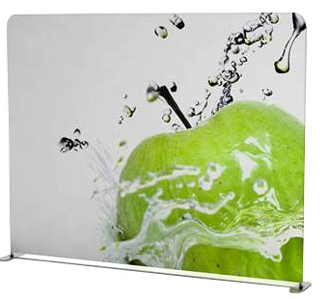  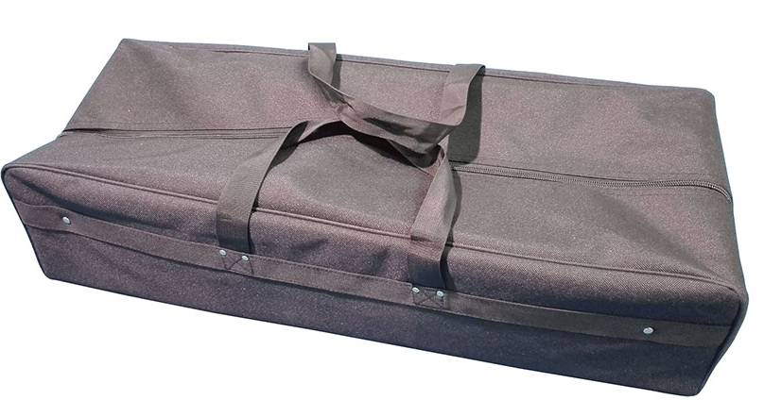
 | Szacowany nakład | 2 sztuki
 | Wycena | 1 sztuka

G.3 | Ścianka reklamowa nr 3 (wymiary 2800 x 2220)
 | Wymiary | Ścianka reklamowa szerokość 2800 mm, wysokość 2220 mm; +/–10% dopuszczalna tolerancja). Torba transportowa- 850 x 330 x 200 mm; +/–20% dopuszczalna tolerancja
 | Surowiec/materiał | Ścianka reklamowa – konstrukcja aluminiowa.
 | Kolory i technika zadruku/znakowania | Ścianka reklamowa – kolor konstrukcji srebrny. Wykonanie wydruku grafiki na elastycznej tkaninie poliestrowej idealnie dopasowanej do konstrukcji wg projektu przygotowanego przez zamawiającego- techniką sublimacji. Zadruk z jednej strony.
 | Dodatkowe informacje | Ścianka reklamowa, składa się z aluminiowych profili łączonych ze sobą na specjalne zatrzaski. Rurka jest wkładana w rurkę, to ułatwia szybki montaż. Wydruk jest jedną tkanina zakładana na konstrukcję jak poszewka na poduszkę. Zapinana na zamek błyskawiczny. Wydruk jest zapakowany w osobny pokrowiec. Torba transportowa, pod spodem ma jeżyki, zamykana na suwak.
 | Ilustracja poglądowa
 | Szacowany nakład | 2 sztuki
 | Wycena | 1 sztuka

G.4 | Ścianka reklamowa nr 4 (wymiary 3400 x 2220)
 | Wymiary | Ścianka reklamowa szerokość 3400 mm, wysokość 2220 mm; +/–10% dopuszczalna tolerancja). Torba transportowa- 850 x 330 x 200 mm; +/–20% dopuszczalna tolerancja
 | Surowiec/materiał | Ścianka reklamowa – konstrukcja aluminiowa.
 | Kolory i technika zadruku/znakowania | Ścianka reklamowa – kolor konstrukcji srebrny. Wykonanie wydruku grafiki na elastycznej tkaninie poliestrowej idealnie dopasowanej do konstrukcji wg projektu przygotowanego przez zamawiającego- techniką sublimacji. Zadruk z jednej strony.
 | Dodatkowe informacje | Ścianka reklamowa, składa się z aluminiowych profili łączonych ze sobą na specjalne zatrzaski. Rurka jest wkładana w rurkę, to ułatwia szybki montaż. Wydruk jest jedną tkanina zakładana na konstrukcję jak poszewka na poduszkę. Zapinana na zamek błyskawiczny. Wydruk jest zapakowany w osobny pokrowiec. Torba transportowa, pod spodem ma jeżyki, zamykana na suwak.
 | Ilustracja poglądowa
 | Szacowany nakład | 2 sztuki
 | Wycena | 1 sztuka

G.5 | Ścianka reklamowa nr 5 ( łukowa)
 | Wymiary | Ścianka reklamowa szerokość 3100 mm, wysokość 2210 mm; +/–10% dopuszczalna tolerancja). Torba transportowa- 850 x 330 x 200 mm; +/–20% dopuszczalna tolerancja
 | Surowiec/materiał | Ścianka reklamowa – konstrukcja aluminiowa.
 | Kolory i technika zadruku/znakowania | Ścianka reklamowa – kolor konstrukcji srebrny. Wykonanie wydruku grafiki na elastycznej tkaninie poliestrowej idealnie dopasowanej do konstrukcji wg projektu przygotowanego przez zamawiającego- techniką sublimacji. Zadruk z jednej strony.
 | Dodatkowe informacje | Ścianka reklamowa, składa się z aluminiowych profili łączonych ze sobą na specjalne zatrzaski. Rurka jest wkładana w rurkę, to ułatwia szybki montaż. Wydruk jest jedną tkanina zakładana na konstrukcję jak poszewka na poduszkę. Zapinana na zamek błyskawiczny. Wydruk jest zapakowany w osobny pokrowiec. Torba transportowa, pod spodem ma jeżyki, zamykana na suwak. Klasyczny łukowy kształt.
 | Ilustracja poglądowa | 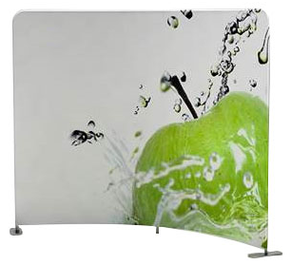
 | Szacowany nakład | 2 sztuki
 | Wycena | 1 sztuka

CZĘŚĆ II- Roll-py

G.1 | Banner typu ROLL-UP, wymiary 200x100 cm
 | Wymiary | Wysokość 2000 mm x szerokość 1000 mm; +/–10% dopuszczalna tolerancja
 | Surowiec/materiał | Materiał typu block-out (o gramaturze minimum 600 g/m²) z jednej strony, z drugiej matowy. Grubość materiału: max. 220 mikronów bez efektu zawijania się boków lub falowania materiału. Aluminiowy maszt. Dolne stalowe gniazdo obsadzenia masztu. Górne gniazdo obsadzenia masztu z tworzywa sztucznego z wkładem centrującym. Kaseta ze sztywnego, grubego aluminium, bez nóżek, chromowane boki kasety.
 | Kolory i technika zadruku/znakowania | Jakość wydruku: 720 dpi z laminatem antyrefleksyjnym. Druk solwentowy, jednostronny w pełnym kolorze. Projekt nadruku zostanie dostarczony przez Zamawiającego.
 | Dodatkowe informacje | Lekka konstrukcja z możliwością regulacji w pionie. Górna listwa zaciskowa. Składany trzyczęściowy maszt podpierający, z pewnym i niewidoczny od frontu zaczepem. Boki kasety w kształcie łezki z systemem rolującym.
 | Ilustracja poglądowa | 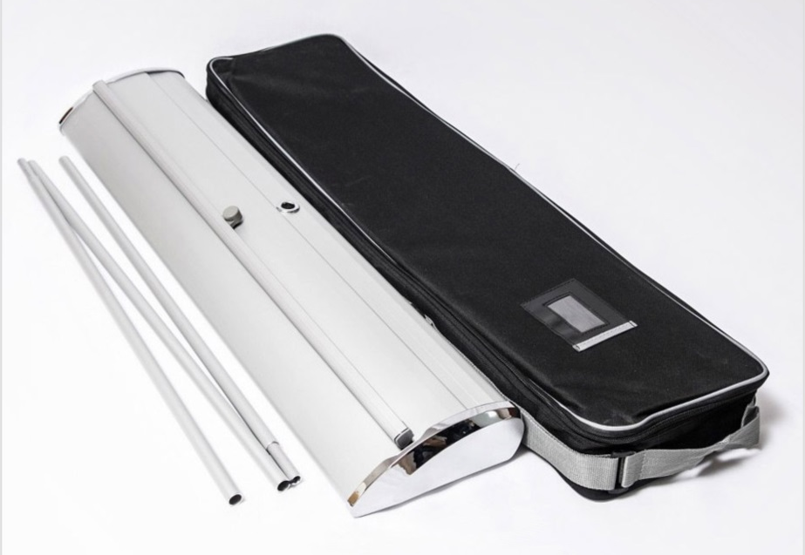
 | Pakowanie | Roll-up pakowany w pokrowiec, wykonany z mocnego, nie drącego się materiału usztywnianego od wewnątrz dodatkowo wszytą wkładką Pokrowiec wyposażony w 2 rodzaje uchwytów: jeden uchwyt samoregulujący oraz 2 rączki, uchwyty wzmocnione w miejscu przyszycia do pokrowca dodatkowym przeszyciem; na jednej z zewnętrznych stron pokrowca powinna się znajdować mała, przezroczysta kieszonka, w której można umieścić wydrukowany mini projekt roll-upu. Pokrowiec zamykany na suwak umożliwiający spakowanie roll-upu w pozycji poziomej (zdjęcie poniżej).
 | Szacowany nakład | 28 sztuk
 | Wycena | 1 sztuka

G.2 | Banner typu ROLL-UP, wymiary 200x120 cm
 | Wymiary | Wysokość 2000 mm x szer. 1200 mm; +/–10% dopuszczalna tolerancja
 | Surowiec/materiał | Materiał typu block-out (o gramaturze minimum 600 g/m²) z jednej strony, z drugiej matowy. Grubość materiału: max. 220 mikronów bez efektu zawijania się boków lub falowania materiału (maksymalne tolerowane odchylenie od płaszczyzny wynosi 17 proc.). Aluminiowe 2 maszty podpierające. Dolne stalowe gniazdo obsadzenia masztu. Górne gniazdo obsadzenia masztu z tworzywa sztucznego z wkładem centrującym. Kaseta ze sztywnego, grubego aluminium, bez nóżek, chromowane boki kasety.
 | Kolory i technika zadruku/znakowania | Jakość wydruku: 720 dpi z laminatem antyrefleksyjnym. Druk solwentowy, jednostronny w pełnym kolorze. Projekt nadruku zostanie dostarczony przez Zamawiającego.
 | Dodatkowe informacje | Lekka konstrukcja z możliwością regulacji w pionie. Górna listwa zaciskowa. Składane trzyczęściowe dwa maszty podpierające, z pewnymi i niewidocznymi od frontu zaczepami. Boki kasety w kształcie łezki z systemem rolującym.
 | Ilustracja poglądowa
 | Pakowanie | Roll-up pakowany w pokrowiec, wykonany z mocnego, nie drącego się materiału usztywnianego od wewnątrz dodatkowo wszytą wkładką Pokrowiec wyposażony w 2 rodzaje uchwytów: jeden uchwyt samoregulujący oraz 2 rączki, uchwyty wzmocnione w miejscu przyszycia do pokrowca dodatkowym przeszyciem; na jednej z zewnętrznych stron pokrowca powinna się znajdować mała, przezroczysta kieszonka, w której można umieścić wydrukowany mini projekt roll-upu. Pokrowiec zamykany na suwak umożliwiający spakowanie roll-upu w pozycji poziomej (zdjęcie poniżej).
 | Szacowany nakład | 28 sztuk
 | Wycena | 1 sztuka

G.3 | Banner typu ROLL-UP mini, wymiary 45 x 31 cm
 | Wymiary | Wysokość roll-upa z kasetą: 450 mm x szerokość kasety 310 mm;  +/–10% dopuszczalna tolerancja;  Wymiary zadruku: wysokość 428 mm + 8mm chowany display; szerokość 297 mm; +/–10% dopuszczalna tolerancja;
 | Surowiec/ wykorzystany materiał | Rodzaj materiału: Materiał typu block-out z jednej strony, z drugiej matowy. Grubość materiału: max. 220 mikronów bez efektu zawijania się boków lub falowania materiału.
 | Kolory i technika zadruku/znakowania | Jakość wydruku: 720 dpi z laminatem antyrefleksyjnym.  Techniki zadruku: druk solwentowy, jednostronny w pełnym kolorze. Projekt nadruku zostanie dostarczony przez Zamawiającego.
 | Wykończenie/oprawa  i uszlachetnienie | Aluminiowy maszt. Dolne stalowe gniazdo obsadzenia masztu. Górne gniazdo obsadzenia masztu z tworzywa sztucznego z wkładem centrującym. Kaseta ze sztywnego, grubego aluminium, bez nóżek, chromowane boki kasety.
 | Dodatkowe informacje | Lekka konstrukcja z możliwością regulacji w pionie. Górna listwa zaciskowa. Składany dwuczęściowy maszt podpierający, z pewnym i niewidoczny od frontu zaczepem. Boki kasety w kształcie łezki z systemem rolującym.
 | Ilustracja poglądowa | 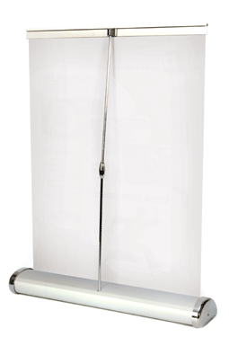
 | Pakowanie | Roll-up pakowany w folię bąbelkową oraz mocne tekturowe pudełko
 | Szacowany nakład | 40 sztuk
 | Wycena | 1 sztuka

G.4 | Banner typu ROLL-UP, wymiary 200x200 cm
 | Wymiary | 200 x 200 cm; +/–10% dopuszczalna tolerancja
 | Surowiec/ wykorzystany materiał | Rodzaj materiału: Materiał typu block-out (o gramaturze minimum 600 g/m²) z jednej strony, z drugiej matowy. Grubość materiału: max. 220 mikronów bez efektu zawijania się boków lub falowania materiału.
 | Kolory i technika zadruku/znakowania | Techniki zadruku: Jakość wydruku: 720 dpi z laminatem antyrefleksyjnym. Druk solwentowy, jednostronny w pełnym kolorze. Projekt nadruku zostanie dostarczony przez Zamawiającego.
 | Wykończenie/oprawa  i uszlachetnienie | 2 aluminiowe maszty (odpowiedniej grubości). Dolne stalowe gniazda obsadzenia masztów. Górne gniazda obsadzenia masztów z tworzywa sztucznego z wkładem centrującym.
 | Ilustracja poglądowa | 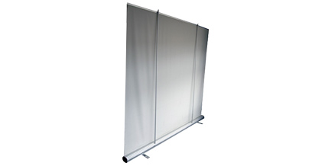
 | Pakowanie | Roll-up pakowany w pokrowiec, wykonany z mocnego, nie drącego się materiału usztywnianego od wewnątrz dodatkowo wszytą wkładką. Pokrowiec zamykany na suwak umożliwiający spakowanie roll-upu.
 | Szacowany nakład | 4 sztuki
 | Wycena | 1 sztuka

G.5 | Pokrowiec na banner typu roll-up
 | Wymiary | Wymiary: 120 cm wysokości x 20 cm szerokości x 11 cm głębokości; +/–10% dopuszczalna tolerancja;
 | Surowiec/ wykorzystany materiał | Rodzaj materiału: wykonany z mocnego, nie drącego się materiału usztywnianego od wewnątrz dodatkowo wszytą wkładką;  Kolor pokrowca: czarny lub szary;  Kolor uchwytów: czarny lub szary;
 | Wykończenie/oprawa  i uszlachetnienie | Na jednej z zewnętrznych stron pokrowca powinna się znajdować mała, przezroczysta kieszonka, w której można umieścić wydrukowany mini projekt roll-upu.
 | Dodatkowe informacje | Pokrowiec wyposażony w 2 rodzaje uchwytów: jeden uchwyt samoregulujący oraz 2 rączki, uchwyty wzmocnione w miejscu przyszycia do pokrowca dodatkowym przeszyciem;
 | Ilustracja poglądowa
 | Pakowanie | Pokrowiec zamykany na suwak umożliwiający spakowanie roll-upu w pozycji poziomej (zdjęcie powyżej).
 | Szacowany nakład | 15 sztuk
 | Wycena | 1 sztuka

